Transistors and Logic Gates
목요일 분반, 12조, 권준혁(21101395)
요약

이 실험은 반도체와 트랜지스터에 대한 이해를 바탕으로 논리 게이트의 회로, 그리고 그것의 입력값과 출력값을 이해하는 것이 목적이다. LTspice를 활용하여 트랜지스터의 작동원리를 직접 살펴보고, 이를 활용해 여러 가지 논리 게이트들을 설계해보고 동작을 확인한다. 이후에는 출력값이 이론값과 일치하는지 여부를 확인하고, 오차가 있을 경우 이를 해석한다.

실험의 필요성 및 배경
컴퓨터 CPU의 원리에 대한 이해를 증진시키고자 CPU의 구조에 대해 조사하게 되었다. CPU의 물리적 구성요소에는 제어 유닛, 산술 논리 장치, 레지스터, 캐시 메모리, 버스 시스템 등이 있는데, 그 중에 컴퓨터 작업의 가장 기본이 되는 연산방식에 호기심이 생겼다.
이에 따라 산술 장치의 기본이 되는 트랜지스터 소자의 원리와 기능에 대해 알아보았고, 이를 활용하여 여러 가지 논리 게이트의 회로를 설계하고 시뮬레이션하였다.
논리 게이트는 모든 전자기기의 기본이 되는 소자이므로 이 실험을 통해 전자회로에 대한 이해를 높일 수 있을 것이다.

실험에 필요한 이론
A. 반도체
반도체는 전기 전도성이 반도체와 절연체 사이에 위치한 물질로 정의된다. 반도체의 전기 전도성은 일종의 제어가 가능하고, 이 성질을 활용하여 논리 연산, 신호 증폭, 저장 등 다양한 기능을 수행할 수 있다. 대표적인 반도체 소자로는 다이오드, 트랜지스터, 집적 회로 등이 있다.
반도체는 전기적 특성에 따라 고유 반도체와 비고유 반도체로 나뉜다. 고유 반도체는 도핑되지 않은 순수한 반도체 소재이며, 주로 14족 물질인 탄소, 규소 등등으로 이루어진다. 이들은 전자와 양공이 동등하게 존재하는 반도체로써 전기 전도성이 매우 낮다. 비고유 반도체는
외부 도핑에 의해 전자나 양공을 추가한 반도체로써, 자유 전자 혹은 양공이 있기에 전기 전도성이 높다.
도핑에는 두 가지 종류가 있는데, 그 중 P형 도핑은 산소나 붕소와 같은 3족 원소를 반도체에 첨가하여 양전하를 도입하는 도핑 프로세스이며, 이는 양공을 주요 이동자로 만든다.또, N형 도핑은 인, 비소, 염소와 같은 5족 원소를 반도체에 첨가하여 음전하를 도입하는 도핑 프로세스이며, 이는 자유 전자를 주요 이동자로 만든다. [1]

B. 트랜지스터
트랜지스터는 작은 신호 전압의 인가에 의해 절연체 또는 도체 역할을 할 수 있는 상이한 반도체 재료로 제조된 3개의 단자 활성 소자이다. 트랜지스터는 반도체의 성질을 이용하여 두 가지 기능을 하는데, 하나는 스위치 기능이고, 다른 하나는 증폭기 기능이다.
트랜지스터는 3개의 연결 단자를 생성하는 2개의 PN 접합으로 구성되며 각각 에미터(E), 베이스(B) 및 컬랙터(C)로 부른다.
트랜지스터의 작동 원리는 다음과 같이 설명할 수 있다. 그림1을 참고하면 일반적인 경우에 NPN 트랜지스터에서 컬랙터와 에미터에 전압을 걸어도 반도체가 N형 도핑되어 있기에 전기 흐름이 막히게 된다는 것을 알 수 있다. 하지만 이 상황에서 트랜지스터의 베이스에 전압을 걸게 되면 베이스는 P형 도핑이 되어 있기에 정공이 N형 반도체 방향으로 움직이면서 전체 회로에 전기가 흐르게 되는 것이다. PNP 트랜지스터에서는 사용하는 반도체의 극성이 반대라는 점 이외에는 작동 원리가 완전히 동일하다.[2]

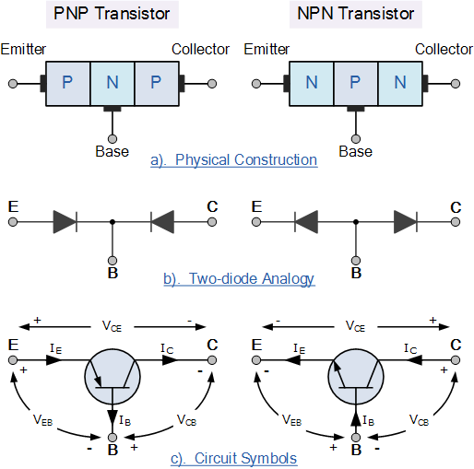

그림1. PNP 트랜지스터와 NPN 트랜지스터

C. 논리 게이트
디지털 로직 게이트는 하나 이상의 입력, 예를 들어 입력 A, B, C, D 등을 가질 수 있지만, 일반적으로 하나의 디지털 출력, 예를 들어 Q 만을 갖는 부품이다.
개별 논리 게이트들은 임의의 원하는 수의 입력들을 갖는 논리 게이트 함수를 형성하거나, 조합형 및 순차형 회로들을 형성하거나, 표준 게이트들과 상이한 논리 게이트 함수들을 생성하기 위해 함께 연결되거나 계층을 형성할 수 있다.
주요 논리 게이트에는 AND, OR, NOT, NAND, NOR 등이 있다. 이들의 회로도와 진리표는 그림2부터 그림6까지에서 각각 확인할 수 있다. [3]

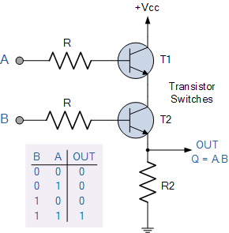

그림2. AND 게이트와 진리표

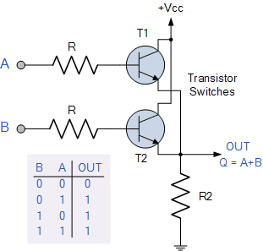

그림3. OR 게이트와 진리표

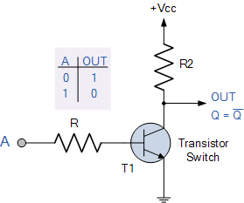

그림4. NOT 게이트와 진리표

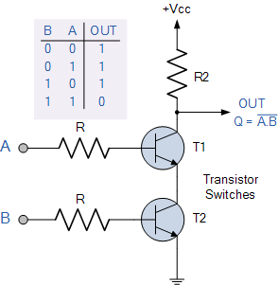

그림5. NAND 게이트와 진리표

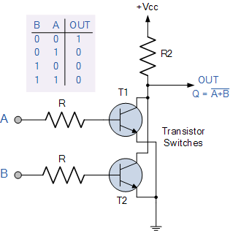

그림6. NOR 게이트와 진리표

D. 논리 게이트의 상태
논리 게이트는 두 가지의 상태가 있다. 이 두 상태는 주로 불리언 값인 0과 1로 나타내지만 아래의 표와 같이 FALSE와 TRUE, 또는 LOW와 HIGH로도 나타낼 수도 있다.

Boolean Algebra | Boolean Logic | Voltage State
Logic “1” | TRUE (T) | HIGH (H)
Logic “0” | FALSE (F) | LOW (L)

표1. 논리 게이트의 상태 표현

여기서 HIGH는 높은 전압, LOW는 낮은 전압을 의미하는데, 이상적으로는 HIGH는 5V, LOW는 0V가 되어야 한다. 하지만 트랜지스터로 논리 게이트를 만들게 되면 트랜지스터의 기능적 한계 때문에 전압이 이상적인 수치와 다르게 나타나는데, 이 때문에 노이즈 마진을 설정하여서 신호의 안정성을 높인다.
노이즈 마진을 포함한 신호의 범위는 그림7에서 확인할 수 있다. 입력값이 LOW로 간주되는 범위는 0V~0.8V이고, HIGH로 간주되는 범위는 2V~5V이다. 또한, 출력값이 LOW로 간주되는 범위는 0V~0.4V이고, HIGH로 간주되는 범위는 2.7V~5V이다. [4]

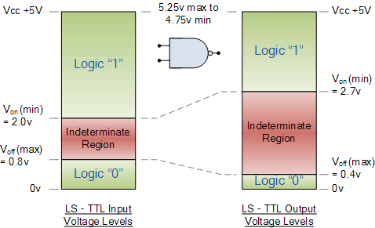

그림7. 입력값과 출력값의 전압범위에 따른 진리값

실험과정 및 실험 결과

1. 필요한 소자들을 확인한다.
위의 실험에는 세 가지의 주요소자가 필요하다. 전압원, 저항, 그리고 NPN 트랜지스터가 필요하고, 이들은 그림8에서 확인할 수 있다.
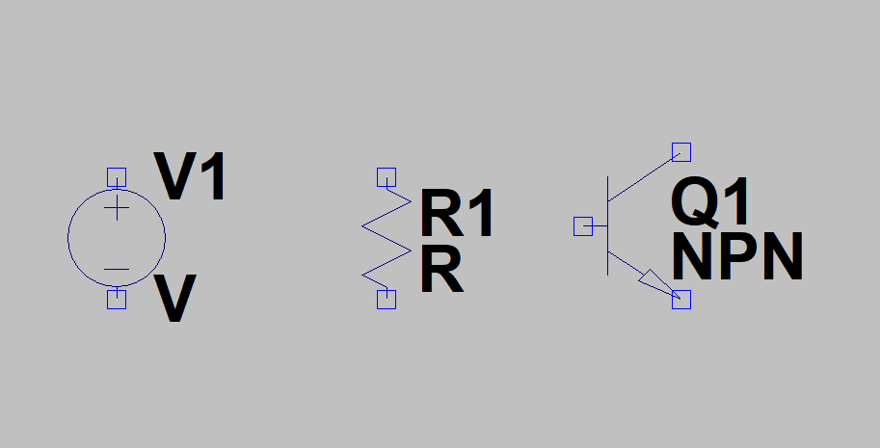

그림8. 전압원, 저항, NPN 트랜지스터

2. 회로도에 맞게 소자들을 배치한다.
그림2에서 그림6을 참고하여 각가의 논리 게이트에 맞게 전압원, 저항, 트랜지스터를 포함한 회로도를 만든다.

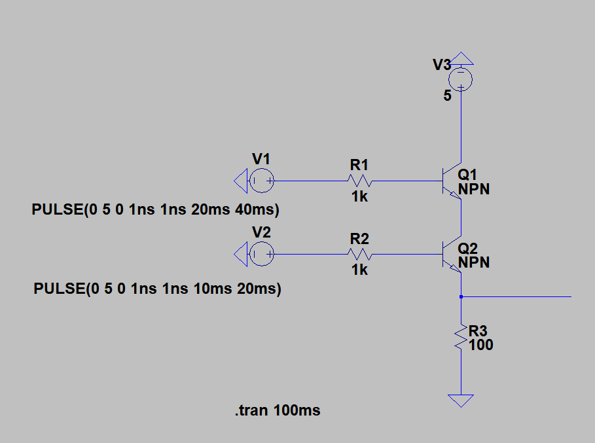

그림9. AND 게이트 회로도

그림9에서의 두 전압원은 PULSE로 작성하였는데, 이는 두 전압원이 만들어 내는 네 가지 상태를 간결하게 표현하기 위해 설정한 것이다. V1 전압원은 10ms 단위로 5V, 5V, 0V, 0V 로 출력되고, V2는 5V, 0V, 5V, 0V 가 출력된다. 순서대로 각각 진리표의 (1, 1), (1, 0), (0, 1), (0, 0)에 대응된다.
또한, R1, R2의 값을 1kΩ로 설정하였고, R3의 값은 100Ω으로 설정하였다. 입력값에 연결하는 저항은 주로 1kΩ에서 10kΩ으로 설정하고, 출력값에 연결하는 저항은 주로 100Ω에서 1kΩ으로 정한다. 이는 앞서 살펴보았던 노이즈 마진을 조절하기 위한 작업으로, 이 범위 내에서 노이즈 마진을 최소화하고, 신호의 안정성을 확보하기 위해 위와 같은 값을 선택하였다.
그림2를 참고하면 AND 게이트에서는 입력값 A, B인 두 전압원이 모두 HIGH일때만 출력값 Q가 HIGH가 나타난다. 이는 NPN 트랜지스터를 직렬로 연결함으로써 구현할 수 있다.
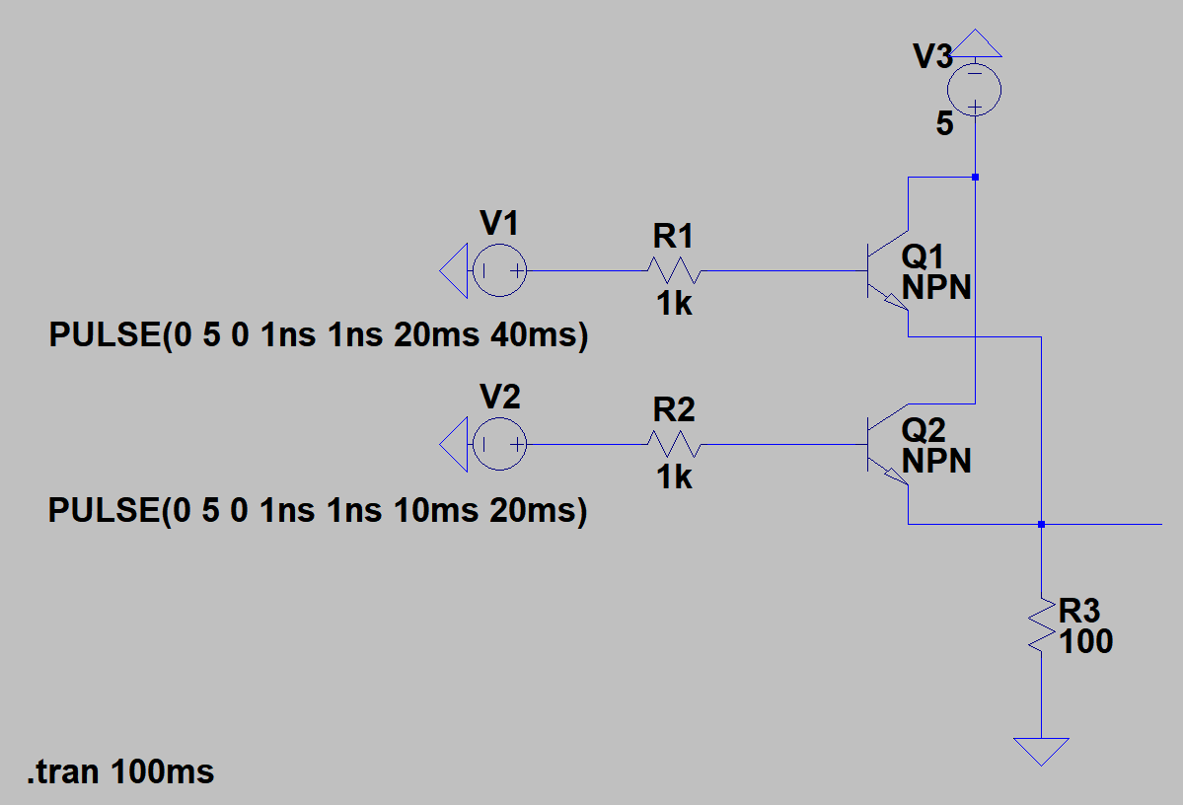

그림10. OR 게이트 회로도

그림10에서도 마찬가지로 같은 이유로 두 전압원을 PULSE로 작성하였다. 이는 순서대로 각각 진리표의 (1, 1), (1, 0), (0, 1), (0, 0)에 대응된다.
마찬가지 이유로 R1, R2의 값을 1kΩ로 설정하였고, R3의 값은 100Ω으로 설정하였다.
그림3를 참고하면 OR 게이트에서는 입력값 A, B인 두 전압원이 모두 LOW일때만 출력값 Q가 LOW가 나타난다. 이는 NPN 트랜지스터를 병렬로 연결함으로써 구현할 수 있다.

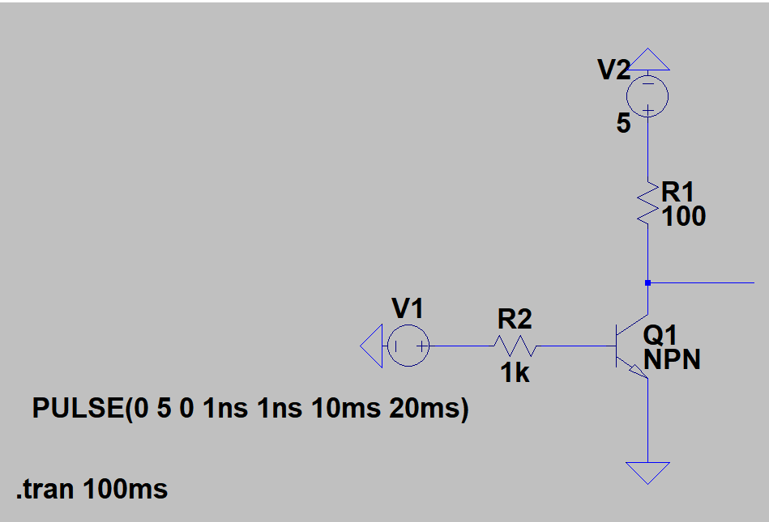

그림11. NOT 게이트 회로도

그림11에서는 전압원이 하나이다. 이 전압원도 마찬가지로 PULSE로 작성하였다. 이는 순서대로 각각 진리표의 (1), (0) 에 대응된다.
마찬가지 이유로 R1의 값은 100Ω으로 설정하였고, R2의 저항을 1kΩ로 설정하였다.
그림4를 참고하면 OR 게이트에서는 입력값 A와 반대되는 값이 항상 출력값으로 나타난다. 이는 하나의 트랜지스터를 사용하여 전압 측정을 에미터 쪽이 아닌 컬랙터 쪽에 측정함으로써 구현할 수 있다.

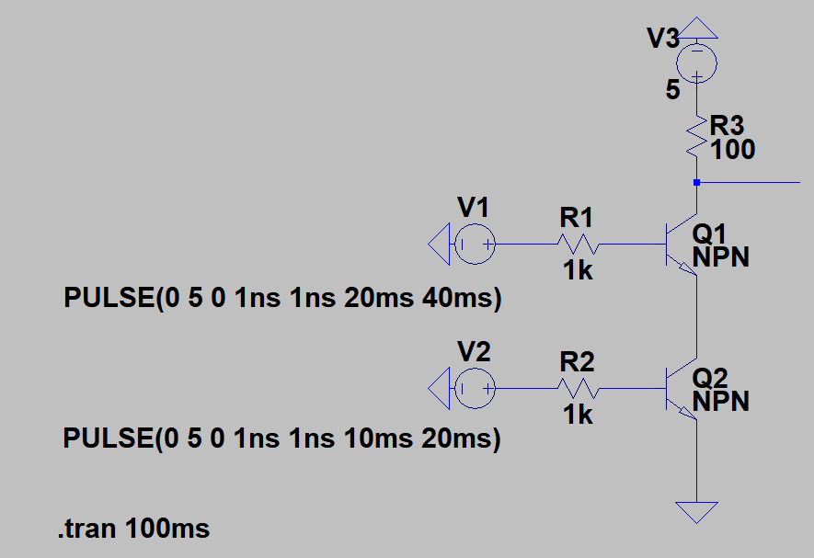

그림12. NAND 게이트 회로도

그림12에서도 마찬가지로 같은 이유로 두 전압원을 PULSE로 작성하였다. 이는 순서대로 각각 진리표의 (1, 1), (1, 0), (0, 1), (0, 0)에 대응된다.
마찬가지 이유로 R1, R2의 값을 1kΩ로 설정하였고, R3의 값은 100Ω으로 설정하였다.
그림5를 참고하면 OR 게이트에서는 입력값 A, B인 두 전압원이 모두 HIGH일때만 출력값 Q가 LOW가 나타난다. 이는 NPN 트랜지스터를 직렬로 연결한 후, 컬랙터 쪽에서 전압을 측정함으로써 구현할 수 있다.

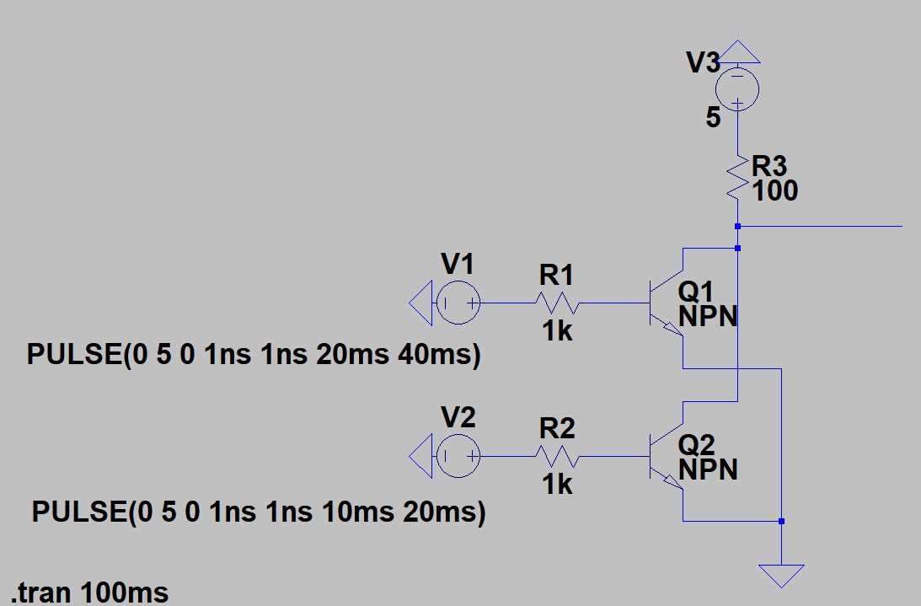

그림13. NOR 게이트 회로도

그림13에서도 마찬가지로 같은 이유로 두 전압원을 PULSE로 작성하였다. 이는 순서대로 각각 진리표의 (1, 1), (1, 0), (0, 1), (0, 0)에 대응된다.
마찬가지 이유로 R1, R2의 값을 1kΩ로 설정하였고, R3의 값은 100Ω으로 설정하였다.
그림6를 참고하면 OR 게이트에서는 입력값 A, B인 두 전압원이 모두 LOW일때만 출력값 Q가 HIGH가 나타난다. 이는 NPN 트랜지스터를 병렬로 연결한 후, 컬랙터 쪽에서 전압을 측정함으로써 구현할 수 있다.

3. 입력값과 출력값을 확인한다.
시뮬레이션을 실행하면 입력값 A, B, 출력값 Q의 전압값들을 그래프로 확인할 수 있다.

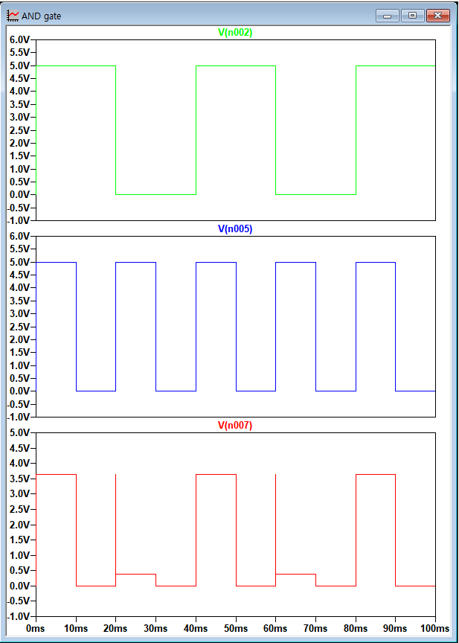

그림14. AND 게이트의 입력값과 출력값

그림14에서 그래프를 확인해보면 0ms~10ms 에서 입력값 A, B는 1, 1이고 출력값 Q는 1이다. 또 10ms~20ms 에서 입력값 A, B는 1, 0이고 출력값 Q는 0이다. 20ms~30ms 에서 입력값 A, B는 0, 1이고 출력값 Q는 0이다. 30ms~40ms 에서 입력값 A, B는 0, 0이고 출력값 Q는 0이다. 이는 그림2의 진리표의 이론값과 일치한다는 것을 확인할 수 있다.
AND 게이트의 출력값에서 20ms일때 전압이 다시 최대값으로 올라가는 결과가 관측되는데, 이는 전압원의 PULSE에서 전압이 전환될 때 일시적으로 출력값이 참이 되도록 하는 조건이 만족되었기 때문에 발생한다. 이 경우에서는 전압원 V1의 전압값이 내려가는 도중에, 전압원 V2의 전압값이 올라가는 도중에 일시적으로 회로에 전류가 흘러 위와 같이 출력값이 올라가는 모습을 보였다고 할 수 있다. 따라서 실험 결과와는 무관하므로 무시해도 좋다.
AND 게이트의 출력값의 최대값이 5V가 아니라 3.7V 정도인 것을 확인할 수 있다. 이 현상은 트랜지스터의 한계 때문에 발생한다. HIGH가 5V가 측정되지 않는 이유는 베이스와 에미터 사이의 관계 때문이다. 베이스와 에미터 사이에는 전압차가 존재해야 에미터의 정공이 이동할 수 있고, 정공이 이동해야 전류가 흐를 수 있기에 에미터의 출력값이 베이스의 입력값보다 작게 나오는 것이다. 물론 이 출력값도 HIGH로 간주하는 범위 내에 들어가기에 정상적으로 작동하는 것이다.
AND 게이트의 출력값이 20ms에서 30ms일때 0V가 아닌 0.2V 가량의 전압이 측정된다. 이 또한 마찬가지로 트랜지스터의 한계 때문에 발생한다. LOW가 0.2V가 측정되는 이유는 베이스에 걸리는 전압 때문이라고 할 수 있다. 컬렉터와 베이스에 전압을 걸어주어야 회로 전체에 전류가 흐를 수 있는데, 이때 컬렉터에 전압이 걸리지 않더라도 베이스에 충분히 큰 전압이 걸리면 정공이 이동할 수 있기에 에미터에 약한 전압이 출력될 수 있는 것이다. 물론 이 출력값도 LOW로 간주하는 범위 내에 들어가기에 정상적으로 작동하는 것이다.

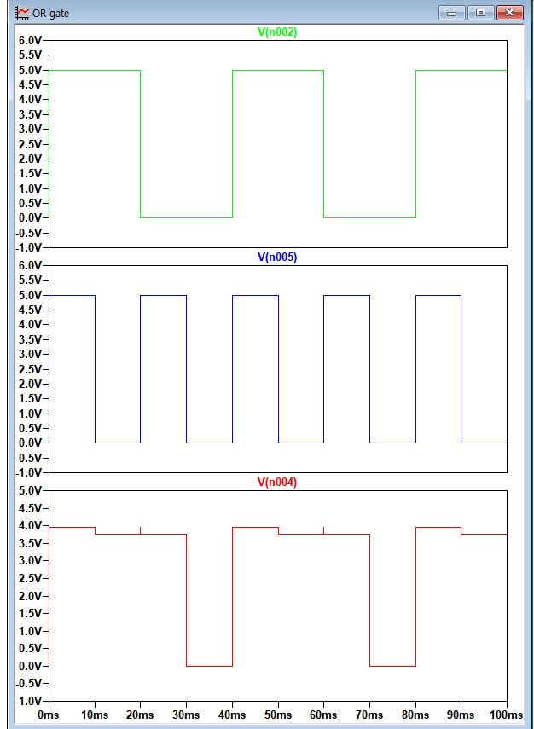

그림15. OR 게이트의 입력값과 출력값

그림15에서 그래프를 확인해보면 0ms~10ms 에서 입력값 A, B는 1, 1이고 출력값 Q는 1이다. 또 10ms~20ms 에서 입력값 A, B는 1, 0이고 출력값 Q는 1이다. 20ms~30ms 에서 입력값 A, B는 0, 1이고 출력값 Q는 1이다. 30ms~40ms 에서 입력값 A, B는 0, 0이고 출력값 Q는 0이다. 이는 그림3의 진리표의 이론값과 일치한다는 것을 확인할 수 있다.
OR 게이트가 20ms 일때 일시적으로 출력값이 올라가는 현상이 관측된다. 이는 앞서 살펴본 것처럼 전압원의 PULSE에서 전압이 전환될 때 일시적으로 출력값이 참이 되도록 하는 조건이 만족되었기 때문에 발생한다. 전압원 V1의 전압값이 내려가는 도중에, 전압원 V2의 전압값이 올라가는 도중에 일시적으로 회로에 전류가 흘러 위와 같이 출력값이 올라가는 모습을 보였다고 할 수 있다. 따라서 실험 결과와는 무관하므로 무시해도 좋다.
OR 게이트의 출력값에서 10ms~30ms 일때 출력전압값이 0ms~10ms 일때의 출력값보다 약간 줄어든다는 것을 확인할 수 있다. 이는 0ms~10ms 일때는 두 입력값이 모두 HIGH인 상태여서 전압이 높지만, 10ms~30ms 일때는 하나의 입력값만 HIGH라서 상대적으로 낮게 측정되었다고 볼 수 있다.
이 출력값은 3.8V 정도인데, 이것은 HIGH로 간주하는 범위 내에 들어가기에 정상적으로 작동하는 것이다.

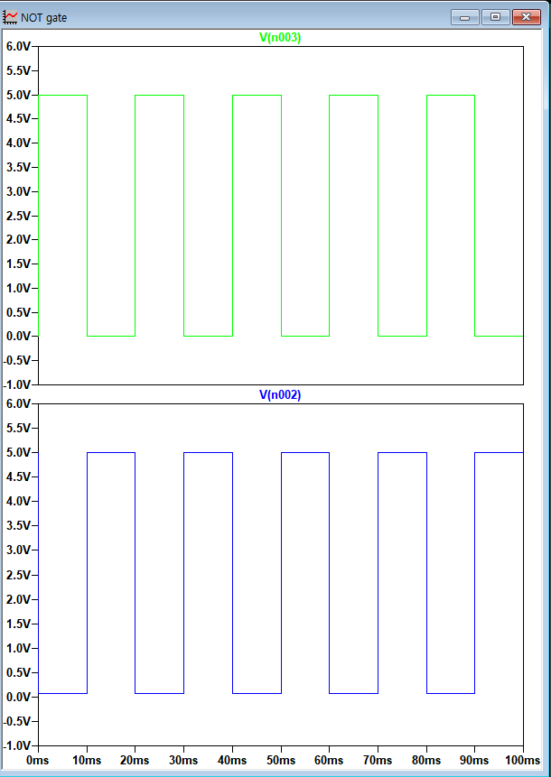

그림16. NOT 게이트의 입력값과 출력값

그림16에서 그래프를 확인해보면 0ms~10ms 에서 입력값 A는 1이고 출력값 Q는 0이다. 또 10ms~20ms 에서 입력값 A는 0이고 출력값 Q는 1이다. 이는 그림4의 진리표의 이론값과 일치한다는 것을 확인할 수 있다.
NOT 게이트는 트랜지스터의 에미터 방향이 아닌 컬랙터 방향에서 출력값을 얻기에, 오차가 적고 안정적인 값을 확인할 수 있다.

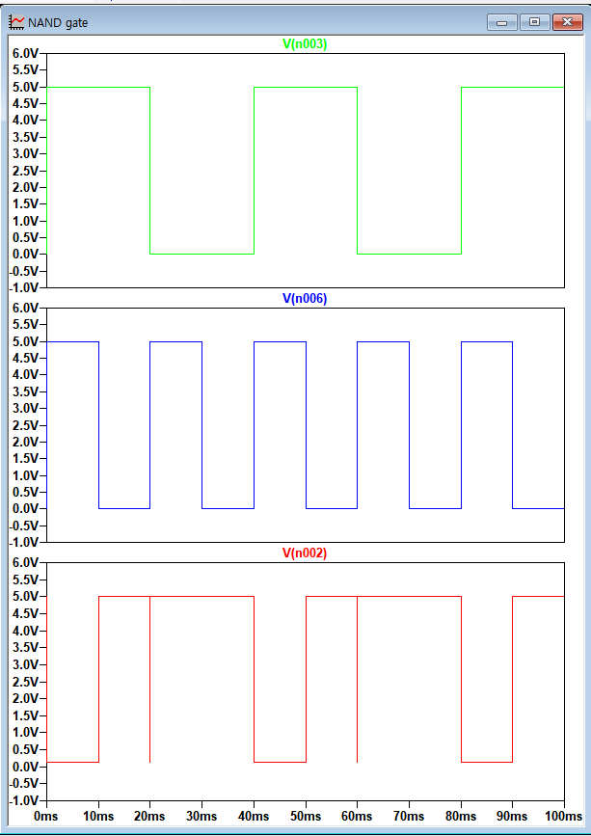

그림17. NAND 게이트의 입력값과 출력값

그림17에서 그래프를 확인해보면 0ms~10ms 에서 입력값 A, B는 1, 1이고 출력값 Q는 0이다. 또 10ms~20ms 에서 입력값 A, B는 1, 0이고 출력값 Q는 1이다. 20ms~30ms 에서 입력값 A, B는 0, 1이고 출력값 Q는 1이다. 30ms~40ms 에서 입력값 A, B는 0, 0이고 출력값 Q는 1이다. 이는 그림5의 진리표의 이론값과 일치한다는 것을 확인할 수 있다.
NAND 게이트가 20ms 일때 일시적으로 출력값이 낮아지는 현상이 관측된다. 이는 전압원의 PULSE에서 전압이 전환될 때 일시적으로 출력값이 거짓이 되도록 하는 조건이 만족되었기 때문에 발생한다. 전압원 V1의 전압값이 내려가는 도중에, 전압원 V2의 전압값이 올라가는 도중에 일시적으로 회로에 전류가 차단되어 위와 같이 출력값이 내려가는 모습을 보였다고 할 수 있다. 따라서 실험 결과와는 무관하므로 무시해도 좋다.
NAND 게이트는 NOT와 마찬가지로 트랜지스터의 에미터 방향이 아닌 컬랙터 방향에서 출력값을 얻기에, 오차가 적고 안정적인 값을 확인할 수 있다.

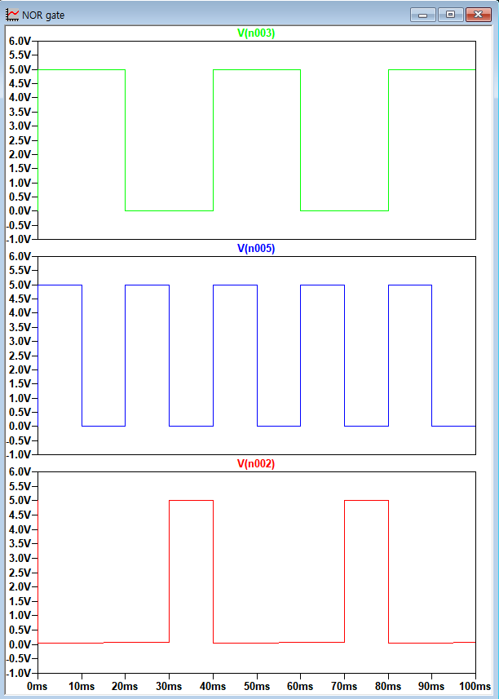

그림18. NOR 게이트의 입력값과 출력값

그림18에서 그래프를 확인해보면 0ms~10ms 에서 입력값 A, B는 1, 1이고 출력값 Q는 0이다. 또 10ms~20ms 에서 입력값 A, B는 1, 0이고 출력값 Q는 0이다. 20ms~30ms 에서 입력값 A, B는 0, 1이고 출력값 Q는 0이다. 30ms~40ms 에서 입력값 A, B는 0, 0이고 출력값 Q는 1이다. 이는 그림6의 진리표의 이론값과 일치한다는 것을 확인할 수 있다.
NOR 게이트는 NOT와 NAND 게이트와 마찬가지로 트랜지스터의 에미터 방향이 아닌 컬랙터 방향에서 출력값을 얻기에, 오차가 적고 안정적인 값을 확인할 수 있다.

잘한 점과 부족한 점

잘한 점
반도체의 성질에 대한 이해를 바탕으로 전자소자의 기초가 되는 트랜지스터에 대해 완벽히 이해할 수 있었다. 기초적인 내용인 반도체에 대해 언급하지 않고 간단하게 넘어갈 수 있었지만, 트랜지스터의 스위치 기능을 설명하기 위해서는 꼭 필요한 내용이라 판단하여 정확하게 찾아서 기술한 것은 좋은 자세라고 볼 수 있다.
또한, 회로를 설계할 때 논리 게이트의 입력값이 4가지 경우가 나오는 경우가 많았는데, 이를 모두 따로 만들지 않고 LTspice 전압원의 PULSE 기능을 활용하여 자료를 간결하게 만들어 해석하기 용이하게 한 점도 보고서를 작성하는데 꼭 필요한 태도이다.
논리 게이트의 노이즈 마진을 조절하기 위해 저항을 직접 알맞은 범위 내에 조절해서 최적의 저항값을 찾아낸 것은 실험을 수행하면서 필요한 집념을 보여준 것이라고 볼 수 있다.
또한, 각 게이트들의 출력값을 해석할 때 그래프 상으로 뛰는 부분도 있고, HIGH와 LOW의 값이 오차가 있는 부분이 있었다. 이를 성급하게 회로상의 오차라고 해석하지 않고 이 현상들이 발생하는 이유를 꼼꼼하게 찾아보고 올바른 해석을 넣은 것은 잘한 점이라고 할 수 있다.

부족한 점
다른 논리 게이트인 XOR 와 XNOR 소자도 있었지만, 이들은 앞의 실험에서 만들 소자들을 재조합해서 만들어내야 하기에 회로를 알아보기 쉽지 않고 복잡하여 이번 실험에 포함하지 않았다.

결론
이번 실험을 통해 반도체의 종류와 성질, 트랜지스터의 구조와 작동 원리, 논리 게이트의 회로 구조와 그의 동작을 확인할 수 있었다.
이론상으로만 알고 있었던 논리 게이트의 동작을 실험을 통하여 직접 회로를 배치해보니 생각했던 것보다 소자들도 많이 활용되고, 원리가 복잡하다는 것을 느낄 수 있었다.
완벽하게 오차 없이 동작하는 것으로 알고 있었던 논리 게이트도 오차가 존재한다는 것 또한 새롭게 알게 되었고, 이 오차를 직접 실험에서 확인할 수 있었다. 이 문제를 해결하기 위해 오차 범위를 도입해야 했던 상황을 더욱 잘 이해할 수 있었다.
종합적으로, 논리 게이트의 입력값과 출력값이 이론값과 일치함을 확인하였으므로 성공적인 실험이었다고 할 수 있다.

References
- Wikipedia. 반도체. https://ko.wikipedia.org/wiki/%EB%B0%98%EB%8F%84%EC%B2%B4
- Electronics Tutorials. Biploar Transistor Tutorial, The BJT Transistor. https://www.electronics-tutorials.ws/transistor/tran_1.html
- Electronics Tutorials. Digital Logic Gate Tutorial - Basic Logic Gates. https://www.electronics-tutorials.ws/logic/logic_1.html
- Electronics Tutorials. Digital Logic Gate Tutorial - Basic Logic Gates, https://www.electronics-tutorials.ws/logic/logic_1.html

